**實驗日期：**

March 30, 2023

**實驗名稱：**

1. Riverbed Modeler: RIP: Routing Information Protocol
2. Riverbed Modeler: OSPF: Open Shortest Path First

**問題與答案：**

**RIP**

|  |
| --- |
| 上圖由於在第200秒(3分20秒)時中斷了router1和router2之間的連線，而router必須要尋找新的路線所以route table在連線中斷之後有新的資料更新。下圖連線沒有任何變化，所以只有在一開始建立route table時有資料更新。 |

1. Q2

router必須要尋找新的路線所以routing table在連線中斷之後有新的資料更新，路徑也會有改變。

1. Q3

|  |
| --- |
|  |

**OSPF**

1. Q1

|  |
| --- |
| No Areas |
| Areas |
| Balanced |

1. Q2

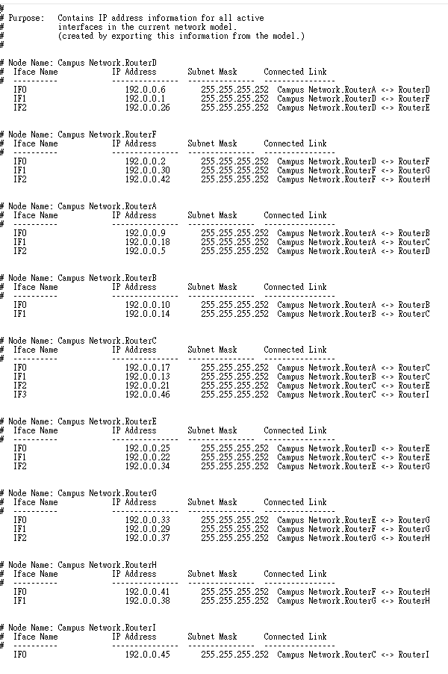

1. Q3

|  |
| --- |
|  |

1. Q4

|  |
| --- |
|  |

1. Q5

|  |
| --- |
| 在100秒(1分40秒)時中斷router A和router C之間的連線，所以需要更新routing table。 |

**討論：**

這次實驗讓人驚慌的部分就是traffic demand沒有按照最小成本路徑傳送，但是教授有提供解決方法，所以很快就完成那個部分，得到正確的路徑圖；另外，查看routing table不一樣的地方很眼花撩亂，我後來發現以「-conv_flow_routes.gdf」結尾的檔案會計載router路徑更改的紀錄，就可以不用一個一個慢慢找。

**補充資料：**

無